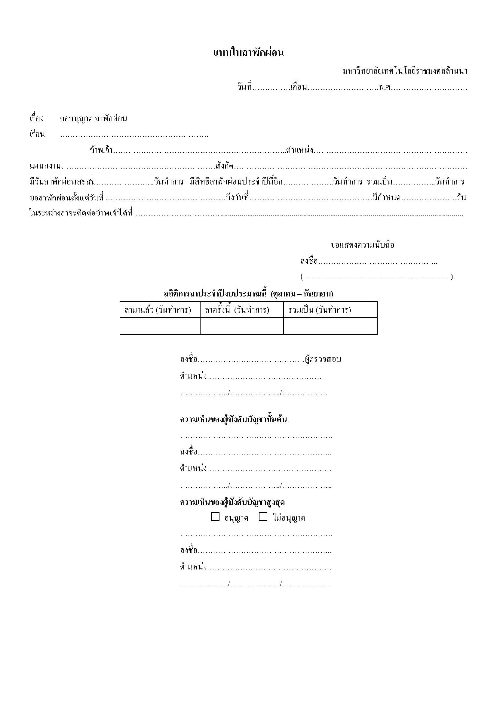

2

2

0

084-0000000

เจ้าหน้าที่บริหารงานทั่วไป ชำนาญการ

ผู้อำนวยการสำนักส่งเสริมวิชาการและงานทะเบียน

9 พฤศจิกายน 2558

รองผู้อำนวยการฝ่ายสารสนเทศและประมวลผล

นายจิรวัฒน์ แก้วรากมุข

ผู้อำนวยการสำนักส่งเสริมวิชาการและงานทะเบียน

2

12

10

2

17 พฤศจิกายน 2558

16 พฤศจิกายน 2558

ระหว่างลาพักผ่อน ขอมอบงานในหน้าที่ให้

นายวีรภัทร กันแก้ว ปฏิบัติแทน

ลงชื่อ.................................ผู้ปฏิบัติงานแทน

(นายวีรภัทร กันแก้ว)

นายจิรวัฒน์ แก้วรากมุข

สารสนเทศ

สำนักส่งเสริมวิชาการและงานทะเบียน

นักวิชาการคอมพิวเตอร์